高雄市公務人員協會104年度藍色公路會員交流聯誼活動計畫
- 宗 旨：為提倡會員正當休閒活動、培養會員情誼及瞭解會務發展。
二、主辦單位：高雄市公務人員協會。
三、活動時間：104年3月28日（星期六）。
四、活動地點：藍色公路～蚵子寮航線（高雄輪） 。
五、 參加對象：
（一）本協會會員（不含眷屬），需於本（104）年3月5日前加入本會且繳交常年會費者方可報名。
- 參加人員總共280名。
六、活動費用：
（一）會員每人500元。
- 完成報名者需於3日內繳費，否則視為棄權，由候補會員遞補。
- 報名繳費後，於活動前10天內，不予退費，以利作業。
七、報名方式：
（一）本活動將採線上報名（如附表），額滿為止，請各單位人事室(或人事人員)協助轉知會員，本會已於1月30日發送電子報予市府同仁。
（二）報名日期：104年3月9日上午8:00起至額滿為止。
（三）活動費用請逕送秘書處文書科（承辦人：李麗月，電話：07-3373026、3368333#2025）。
八、活動行程表如下：
A-【山海風情．漁遊高雄】藍色公路～蚵子寮航線
活動行程：
行程方式 | 船 去 車 回
流 程 | 10:00香蕉碼頭－蚵子寮漁港－廟宇欣賞～船仔嬤的故事－午餐(中式合菜)－劉家古厝古井采風－漯底山自然公園－興達港觀光魚市場－漁港自由行 －香蕉碼頭。
104.03.28  (六) | 時 間 | 內 容
104.03.28  (六) | 09:00-09:30 | 請貴賓進行報到，並且攜帶身分證以利查詢。
104.03.28  (六) | 09:45-10:00 | 09:45集合上船10:00發船前往蚵仔寮。
104.03.28  (六) | 10:00-11:00 | 船程約一小時，抵達蚵子寮漁港，船上有導覽人員、導師經驗分享。
104.03.28  (六) | 11:10-12:00 | 【欣賞廟宇之美】船仔嬤講故事...
104.03.28  (六) | 12:00-13:00 | 午餐(中式合菜)。
104.03.28  (六) | 13:00-16:00 | 【劉家古厝古井采風】  【漯底山自然公園】  【興達港觀光漁市場】
104.03.28  (六) | 16:00- | 集合上車 16:30搭乘遊覽車快樂返回。
104.03.28  (六) | 17:30- | 預計返抵高雄香蕉碼~結束快樂港都之旅。

B-【山海風情．漁遊高雄】藍色公路～蚵子寮航線
活動行程：
行程方式 | 車 去 船 回
流 程 | 09:00香蕉碼頭－漯底山自然公園－劉家古厝古井采風－午餐(中式合菜)－蚵子寮漁港－廟宇欣賞～船仔嬤的故事－蚵子寮觀光魚市場－漁港自由行－蚵子寮 －香蕉碼頭。
104.03.28  (六) | 時 間 | 內 容
104.03.28  (六) | 08:30-09:00 | 請貴賓進行報到，並且攜帶身分證以利查詢。
104.03.28  (六) | 09:00-10:00 | 搭車開始今天的高雄港都知性之旅。
104.03.28  (六) | 10:00-12:00 | 【漯底山自然公園】  【劉家古厝古井采風】
104.03.28  (六) | 12:00-13:00 | 午餐(中式合菜)。
104.03.28  (六) | 13:00-15:40 | 【欣賞廟宇之美】船仔嬤講故事...  【蚵子寮觀光魚市場】  【漁港自由行】
104.03.28  (六) | 15:40- | 集合報到登船16:00返航，船程約一小時，抵達蚵子寮漁港，船上有導覽人員、導師經驗分享。
104.03.28  (六) | 17:00- | 預計返抵高雄香蕉碼~結束快樂港都之旅
九、本活動所需經費由本會相關經費項下支應。
十、如有未盡事宜，由承辦單位補充規定之。
*** 3月5日前未繳交104年常年會費者不能參加本次活動！

線上報名流程
- 請先到雄獅旅遊官網 http://www.liontravel.com/ 點選企業專區
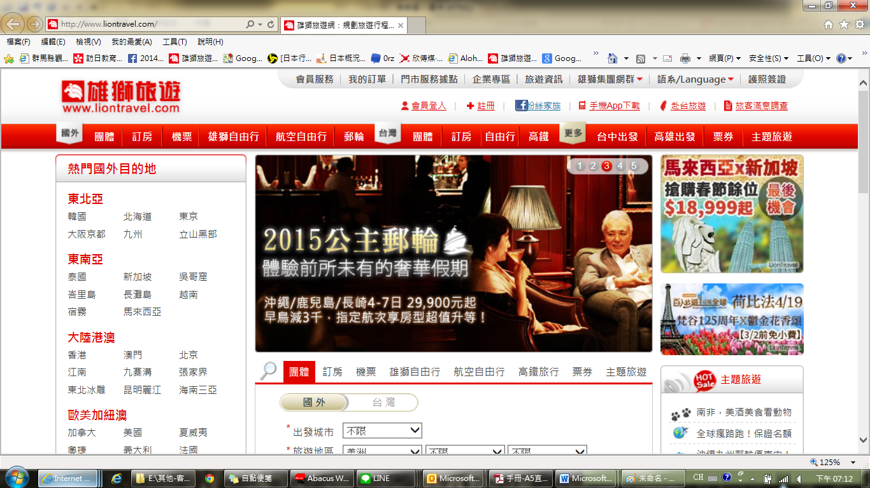

- 進入後選擇高雄市公務人員協會專區

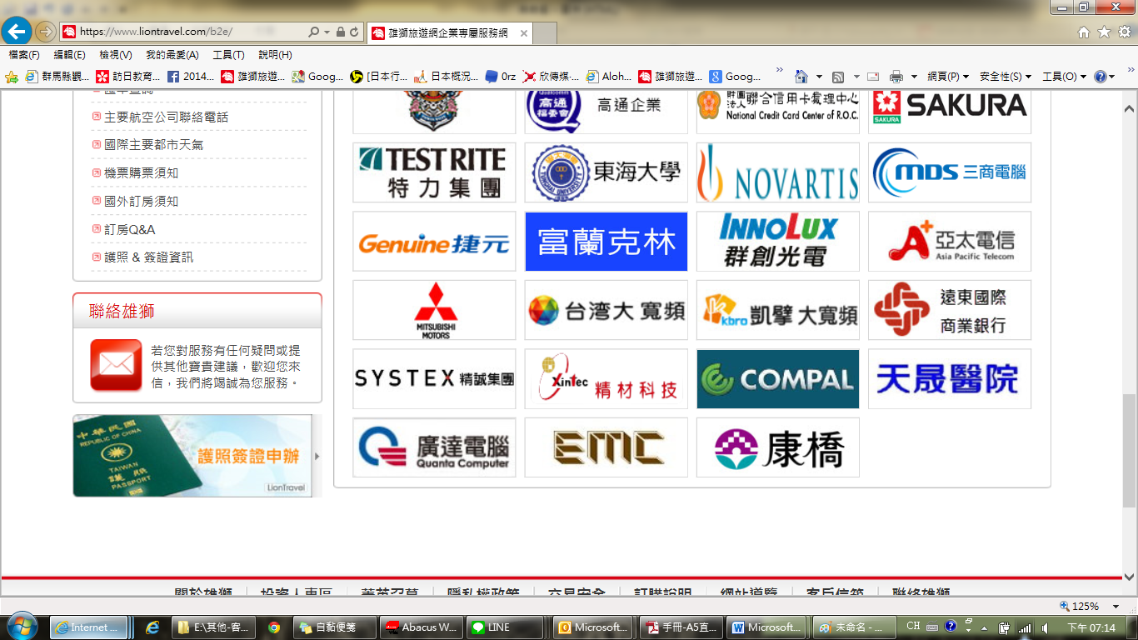

3.輸入帳號36966532密碼 36966532、 識別碼→ 登入
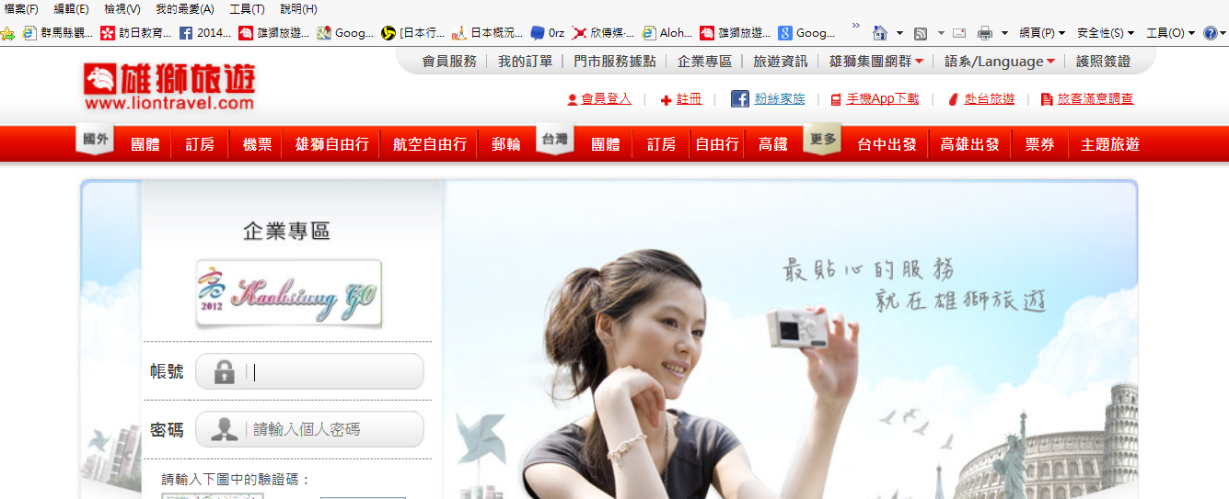

4.進入下個頁面後即可點選要參加哪個行程，A車為船去車回共四台車A1~A4
B車為車去船回共四台車B1~B4

※線上報名前請務必一定要先加入高雄市公務人員協會會員，如經協會查證未加入會員而報名此行程，將會取消參加資格， 請見諒 ；報名成功與否，將由雄獅以簡訊通知為主，報名人數額滿截止後，協會將受理候補名額20名，有意願者請MAIL至chgl@kcg.gov.tw依序彙整，謝謝!
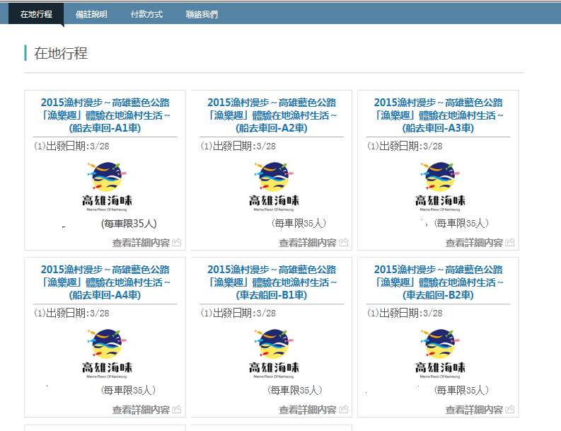
每台車限35人，報名額滿為止! 線上報名後資料會傳送到雄獅業務端
請點進去詳加閱讀
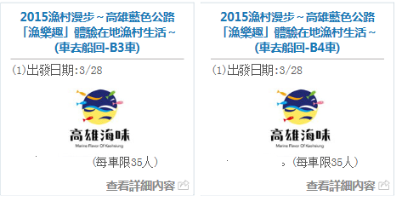
5.點選想要參加的行程與車次進入行程網頁，行程確認無誤後點選右上方紅色區塊
出發日及線上報名
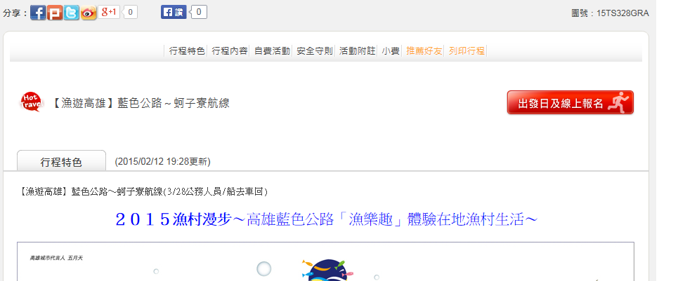

6.點選右下方報名

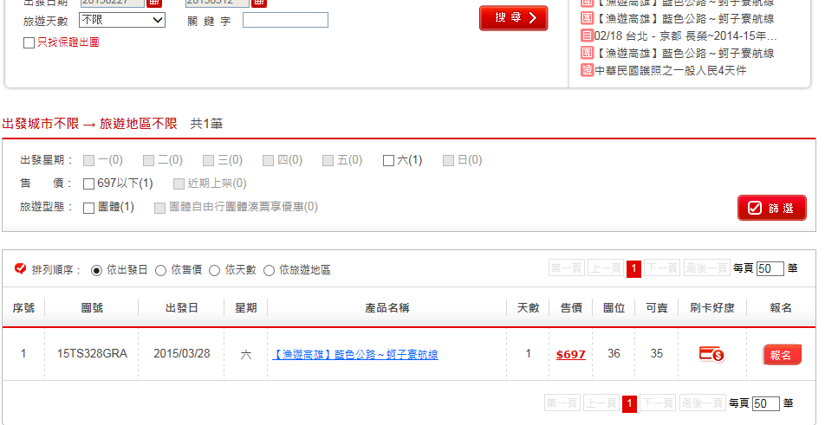
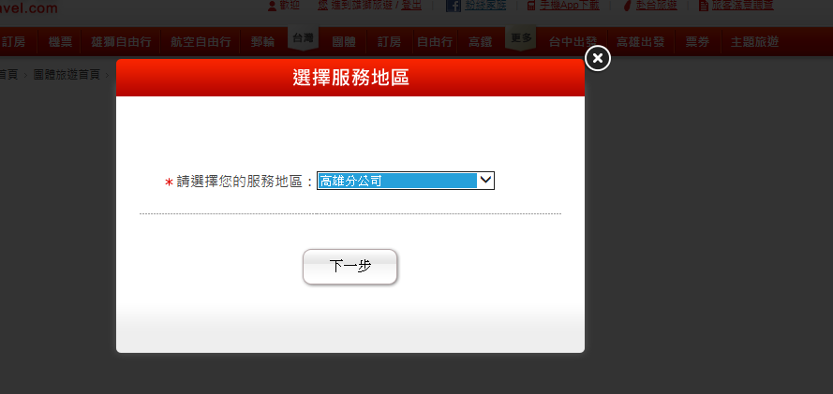
7. 點選服務公司: 高雄分公司
8.選擇參加人數並閱讀報名須知與旅遊契約書後勾選我已經閱讀了「報名須知」與「旅遊契約書」，並同意其內容。→登入
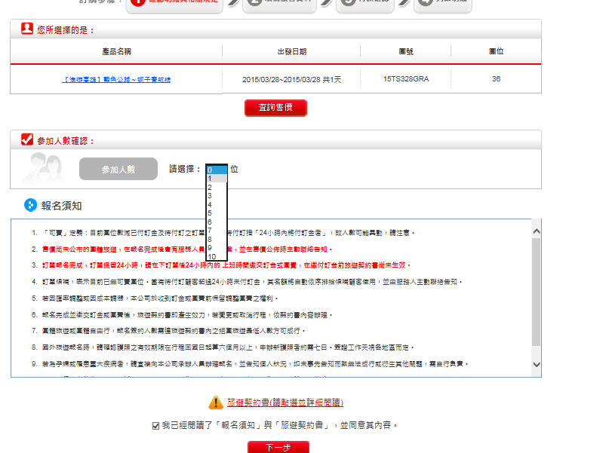

9.填寫參加旅客基本資料，資料請務必填寫正確，投保保險需參加旅客身分證名字與身分證字號、生日 其他項目（素食者）。→送出旅客資料
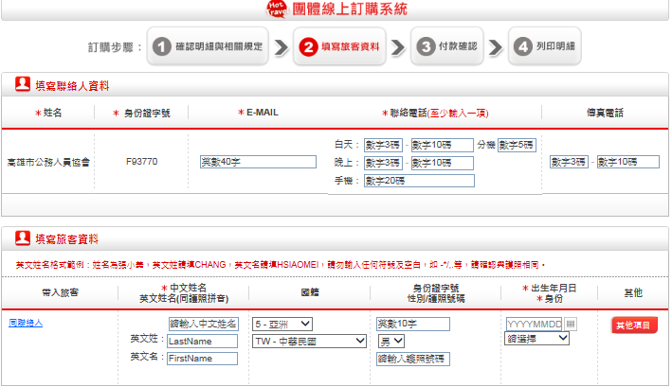
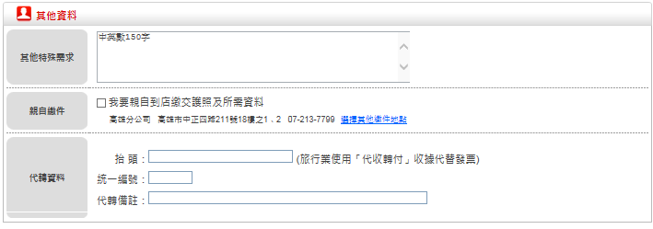

10.選擇其他付款方式→確認
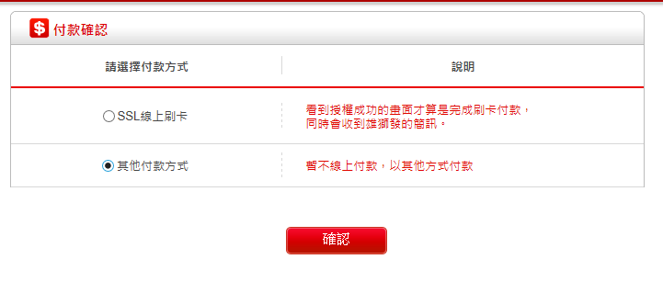
11.報名完成會出現訂單資訊，可再次確認是否有資料有誤，報名完成 !
